ФГБОУ ВО «Санкт-Петербургский государственный архитектурно-строительный университет»
2-я Красноармейская ул., д. 4,
Санкт-Петербург, 190005
эл. почта: ehmunkueva@lan.spbgasu.ru

ООО «РТС-тендер»
наб. Тараса Шевченко, д. 23А,
Москва, 121151
факс: (495) 733-95-19

ООО «ЦЭМ-М»
ул. Большая Почтовая,
д. 40, стр. 4,
Москва, 105082
эл. почта:
tender.cem-m@yandex.ru

РЕШЕНИЕ
по делу № 44-4128/23
о нарушении законодательства о контрактной системе

13.10.2023 Санкт-Петербург

Комиссия Санкт-Петербургского УФАС России по контролю в сфере закупок (далее – Комиссия УФАС)
в присутствии представителей:
ФГБОУ ВО «Санкт-Петербургский государственный архитектурно-строительный университет» (далее – Заказчик);
ООО «ЦЭМ-М» (далее – Заявитель),
рассмотрев посредством видеоконференцсвязи жалобу Заявителя
(вх. № 25728-ЭП/23 от 10.10.2023) на действия комиссии Заказчика
по осуществлению закупок при определении исполнителя путем проведения электронного аукциона на поставку серверов для масштабирования информационной инфраструктуры сервисов СПбГАСУ (далее – аукцион), а также в результате проведения внеплановой проверки на основании п. 1 ч. 15 ст. 99 Федерального закона от 05.04.2013 № 44-ФЗ «О контрактной системе в сфере закупок товаров, работ, услуг для обеспечения государственных и муниципальных нужд» (далее – Закон о контрактной системе),

УСТАНОВИЛА:

Извещение о проведении аукциона размещено 27.09.2023 в единой информационной системе, номер извещения 0372100046123000006. Начальная (максимальная) цена контракта – 30 990 000,00 рублей.
В жалобе ООО «ЦЭМ-М» указывает на неправомерные действия комиссии Заказчика, выразившиеся в неправомерном отклонении заявки Заявителя.
Заказчик с доводами жалобы не согласен и считает ее необоснованной
по основаниям, изложенным в письменных возражениях на жалобу.
Информация, изложенная в жалобе, пояснения представителей сторон, представленные документы подтверждают следующие обстоятельства.
1. В силу ч. 5 ст. 49 Закона о контрактной системе, не позднее двух рабочих дней со дня, следующего за датой окончания срока подачи заявок на участие
в закупке, но не позднее даты подведения итогов определения поставщика (подрядчика, исполнителя), установленной в извещении об осуществлении закупки:
1) члены комиссии по осуществлению закупок:
а) рассматривают заявки на участие в закупке, информацию и документы, направленные оператором электронной площадки в соответствии с пунктом 4 части 4 настоящей статьи, и принимают решение о признании заявки на участие в закупке соответствующей извещению об осуществлении закупки или об отклонении заявки на участие в закупке по основаниям, предусмотренным пунктами 1 - 8 части 12 статьи 48 настоящего Федерального закона;
б) на основании информации, содержащейся в протоколе подачи ценовых предложений, а также результатов рассмотрения, предусмотренного подпунктом «а» настоящего пункта, присваивают каждой заявке на участие в закупке, признанной соответствующей извещению об осуществлении закупки, порядковый номер в порядке возрастания минимального ценового предложения участника закупки, подавшего такую заявку (за исключением случая, предусмотренного пунктом 9 части 3 настоящей статьи, при котором порядковые номера заявкам участников закупки, подавших ценовые предложения после подачи ценового предложения, предусмотренного абзацем первым пункта 9 части 3 настоящей статьи, присваиваются в порядке убывания размера ценового предложения участника закупки), и с учетом положений нормативных правовых актов, принятых в соответствии со статьей 14 настоящего Федерального закона. Заявке на участие в закупке победителя определения поставщика (подрядчика, исполнителя) присваивается первый номер.
2) заказчик формирует с использованием электронной площадки протокол подведения итогов определения поставщика (подрядчика, исполнителя), который должен содержать информацию, предусмотренную пунктами 1, 2, 4 - 7 части 17 статьи 48 настоящего Федерального закона. После подписания членами комиссии по осуществлению закупок такого протокола усиленными электронными подписями заказчик подписывает его усиленной электронной подписью лица, имеющего право действовать от имени заказчика, и направляет оператору электронной площадки.
Согласно части 12 статьи 48 Закона о контрактной системе,
при рассмотрении вторых частей заявок на участие в закупке соответствующая заявка подлежит отклонению в случаях:
1) непредставления (за исключением случаев, предусмотренных настоящим Федеральным законом) участником закупки оператору электронной площадки в заявке на участие в закупке информации и документов, предусмотренных извещением об осуществлении закупки в соответствии
с настоящим Федеральным законом (за исключением информации и документов, предусмотренных пунктами 2 и 3 части 6 статьи 43 настоящего Федерального закона), несоответствия таких информации и документов требованиям, установленным в извещении об осуществлении закупки;
2) непредставления информации и документов, предусмотренных пунктами 2 и 3 части 6 статьи 43 настоящего Федерального закона, несоответствия таких информации и документов требованиям, установленным в извещении об осуществлении закупки;
3) несоответствия участника закупки требованиям, установленным в извещении об осуществлении закупки в соответствии с частью 1 статьи 31 настоящего Федерального закона, требованиям, установленным в извещении об осуществлении закупки в соответствии с частями 1.1, 2 и 2.1 (при наличии таких требований) статьи 31 настоящего Федерального закона;
4) предусмотренных нормативными правовыми актами, принятыми в соответствии со статьей 14 настоящего Федерального закона (за исключением случаев непредставления информации и документов, предусмотренных пунктом 5 части 1 статьи 43 настоящего Федерального закона);
5) непредставления информации и документов, предусмотренных пунктом 5 части 1 статьи 43 настоящего Федерального закона, если такие документы предусмотрены нормативными правовыми актами, принятыми в соответствии с частью 3 статьи 14 настоящего Федерального закона (в случае установления в соответствии со статьей 14 настоящего Федерального закона в извещении об осуществлении закупки запрета допуска товаров, происходящих из иностранного государства или группы иностранных государств);
6) выявления отнесения участника закупки к организациям, предусмотренным пунктом 4 статьи 2 Федерального закона от 4 июня 2018 года № 127-ФЗ «О мерах воздействия (противодействия) на недружественные действия Соединенных Штатов Америки и иных иностранных государств», в случае осуществления закупки работ, услуг, включенных в перечень, определенный Правительством Российской Федерации в соответствии с указанным пунктом;
7) предусмотренных частью 6 статьи 45 настоящего Федерального закона;
8) выявления недостоверной информации, содержащейся в заявке на участие в закупке;
9) указания информации о предложении участника закупки, предусмотренном пунктом 3 или пунктом 4 части 1 статьи 43 настоящего Федерального закона.
Согласно протоколу подведения итогов определения поставщика (подрядчика, исполнителя) от 09.10.2023 №ИЭА1, заявка Заявителя (№ 115062422) была отклонена по следующим основаниям:
«Выявление недостоверной информации, содержащейся в заявке на участие в закупке (Отклонение по п. 8 ч. 12 ст. 48 Закона № 44-ФЗ) В заявке Участника не указана конкретная модель и марка предлагаемого к поставке Товара. По представленному номеру реестровой записи единого реестра российской радиоэлектронной продукции на официальном сайте находится Сервер, Страна происхождения Российская Федерация, Номер из реестра российской промышленной продукции: 439\12\2023. Ссылка на реестр Минпромторга https://gisp.gov.ru/goods/#/product/3861307. Информация о предлагаемом Товаре из реестра: Сервер Rikor модель 2U-Int КДБА.466219.007-05 (серверный корпус КДБА.469573.007; мат. плата КДБА.469555.005; бэкплейны КДБА.466453.045-01, КДБА.467239.001, КДБА.467239.002, КДБА.467239.012) Анализ доступной информации выявил несоответствие между предоставленными в Заявке Участника конкретными показателями и характеристиками предлагаемого к поставке Товара, имеющимися в едином реестре российской радиоэлектронной продукции и на официальном сайте производителя АО "РИКОР ЭЛЕКТРОНИКС". Наименование характеристики: Интерфейс поддерживаемых накопителей Единица измерения характеристики: - Значение характеристики в описании объекта закупки: M.2, NVMe, SAS, SATA, MicroSD Предложение Участника: M.2, NVMe, SAS, SATA, MicroSD Характеристика из единого реестра российской радиоэлектронной продукции и/или официального сайта производителя: M.2, NVMe, SAS, SATA. Мат. плата КДБА.469555.005 https://bitrix.rikor.com/upload/medialibrary/cc1/Руководство пользователя. Материнская плата PROP КДБА.469555.005.pdf Наименование характеристики: Максимальное количество накопителей в корпусе Единица измерения характеристики: Штука Значение характеристики в описании объекта закупки: ≥ 28 Предложение Участника: 28 Характеристика из единого реестра российской радиоэлектронной продукции и/или официального сайта производителя: 12 Серверный корпус КДБА.469573.007 https://gisp.gov.ru/goods/#/product/3926551 Наименование характеристики: Количество SFF (2,5) слотов для накопителей на лицевой панели Единица измерения характеристики: Штука Значение характеристики в описании объекта закупки: ≥ 24 Предложение Участника: 24 Характеристика из единого реестра российской радиоэлектронной продукции и/или официального сайта производителя: 12 Серверный корпус КДБА.469573.007 https://gisp.gov.ru/goods/#/product/3926551 Наименование характеристики: Количество USB 3.x портов Единица измерения характеристики: - Значение характеристики в описании объекта закупки: ≥ 6 Предложение Участника: 6 Характеристика из единого реестра российской радиоэлектронной продукции и/или официального сайта производителя: 2 (3-опция) – внешние порты USB 3.0 (back panel) 2x10-контактный разъём с поддержкой передней панели для (2) портов USB 2.0/3.0 Итого 5 портов USB 3.0 Мат. плата КДБА.469555.005 https://bitrix.rikor.com/upload/medialibrary/cc1/Руководство пользователя. Материнская плата PROP КДБА.469555.005.pdf Наименование характеристики: Максимальный общий поддерживаемый объем оперативной памяти Единица измерения характеристики: Гигабайт Значение характеристики в описании объекта закупки: ≥ 6144 Предложение Участника: 6144 Характеристика из единого реестра российской радиоэлектронной продукции и/или официального сайта производителя: 3 Тб (3072 Гб) https://rikor.com/wp-content/uploads/2023/10/file_new_new_n5-scaled.jpg Наименование характеристики: Количество слотов для установки плат расширения PCIe x16 Единица измерения характеристики: Штука Значение характеристики в описании объекта закупки: ≥ 3 Предложение Участника: 3 Характеристика из единого реестра российской радиоэлектронной продукции и/или официального сайта производителя: Слот PCI-Express 3.0 x24 2 шт. Мат. плата КДБА.469555.005 https://gisp.gov.ru/goods/#/product/3676606 Наименование характеристики: Количество слотов для установки плат расширения PCIe x8 Единица измерения характеристики: Штука Значение характеристики в описании объекта закупки: ≥ 3 Предложение Участника: 3 Характеристика из единого реестра российской радиоэлектронной продукции и/или официального сайта производителя: Отсутсвует Мат. плата КДБА.469555.005 https://gisp.gov.ru/goods/#/product/3676606 Наименование характеристики: Интерфейс подключения накопителей информации к дисковому контроллеру Единица измерения характеристики: - Значение характеристики в описании объекта закупки: NVMe, SAS, SATA Предложение Участника: NVMe, SAS, SATA Характеристика из единого реестра российской радиоэлектронной продукции и/или официального сайта производителя: SATA\SAS Применены бэкплейны КДБА.466453.045-01, КДБА.467239.001, КДБА.467239.002, КДБА.467239.012 https://gisp.gov.ru/goods/#/product/4023243 https://gisp.gov.ru/goods/#/product/4023239 https://gisp.gov.ru/goods/#/product/4023227 https://gisp.gov.ru/goods/#/product/4023225 Наименование характеристики: Количество сетевых портов (тип 1) Единица измерения характеристики: Штука Значение характеристики в описании объекта закупки: ≥ 4 Предложение Участника: 4 Характеристика из единого реестра российской радиоэлектронной продукции и/или официального сайта производителя: 2 RJ-45 10GbE (опция и только с С624 чипсетом) Мат. плата КДБА.469555.005 https://bitrix.rikor.com/upload/medialibrary/cc1/Руководство пользователя. Материнская плата PROP КДБА.469555.005.pdf Наименование характеристики: Скорость сетевого порта Ethernet (тип 1) Единица измерения характеристики: Гигабит в секунду Значение характеристики в описании объекта закупки: ≥ 10 Предложение Участника: 10 Характеристика из единого реестра российской радиоэлектронной продукции и/или официального сайта производителя: 10 RJ-45 10GbE (опция и только с С624 чипсетом) Мат. плата КДБА.469555.005 https://bitrix.rikor.com/upload/medialibrary/cc1/Руководство пользователя. Материнская плата PROP КДБА.469555.005.pdf Наименование характеристики: Тип среды передачи для сетевого порта (тип 1) Единица измерения характеристики: - Значение характеристики в описании объекта закупки: Волоконно-оптический Предложение Участника: Волоконно-оптический Характеристика из единого реестра российской радиоэлектронной продукции и/или официального сайта производителя: Витая пара (RJ-45) Мат. плата КДБА.469555.005 https://bitrix.rikor.com/upload/medialibrary/cc1/Руководство пользователя. Материнская плата PROP КДБА.469555.005.pdf Следует отметить, что помимо каталога ГИСП источников информации о технических характеристиках данного сервера, за исключением мат. платы КДБА.469555.005, в открытом доступе не найдено, в том числе какие-либо технические характеристики данного сервера отсутствуют на официальном сайте производителя АО "РИКОР ЭЛЕКТРОНИКС".»
В извещении о закупке установлены ограничения в соответствии с Постановлением Правительства РФ № 878 от 10.07.2019 «О мерах стимулирования производства радиоэлектронной продукции на территории Российской Федерации при осуществлении закупок товаров, работ, услуг для обеспечения государственных и муниципальных нужд, о внесении изменений в постановление Правительства Российской Федерации от 16 сентября 2016 г. № 925 и признании утратившими силу некоторых актов Правительства Российской Федерации».
Заявителем в составе заявки представлен номер реестровой записи (439\12\2023) из реестра российской радиоэлектронной продукции в соответствии с установленным в извещении ограничением (Постановление Правительства Российской Федерации от 10.07.2019 № 878). А также представлены характеристики предлагаемого к поставке товара согласно требованиям, установленным Заказчиком в извещении.
Согласно Письму Министерства промышленности и торговли Российской Федерации от 4 октября 2023 г. № 106238/12 информация из каталога государственной информационной системы промышленности (ГИСП) может содержать отличную информацию от той, которая была внесена в реестр, и носить ознакомительный характер. Также не вся промышленная продукция (товар), фигурирующая в вышеуказанном каталоге, может быть включена в реестр.
Заявителем Комиссии УФАС представлено письмо к производителю АО «РИКОР ЭЛЕКТРОНИКС» с просьбой подтвердить соответствие сервера РИКОР требуемым характеристикам, а также ответ АО «РИКОР ЭЛЕКТРОНИКС» на данное письмо.
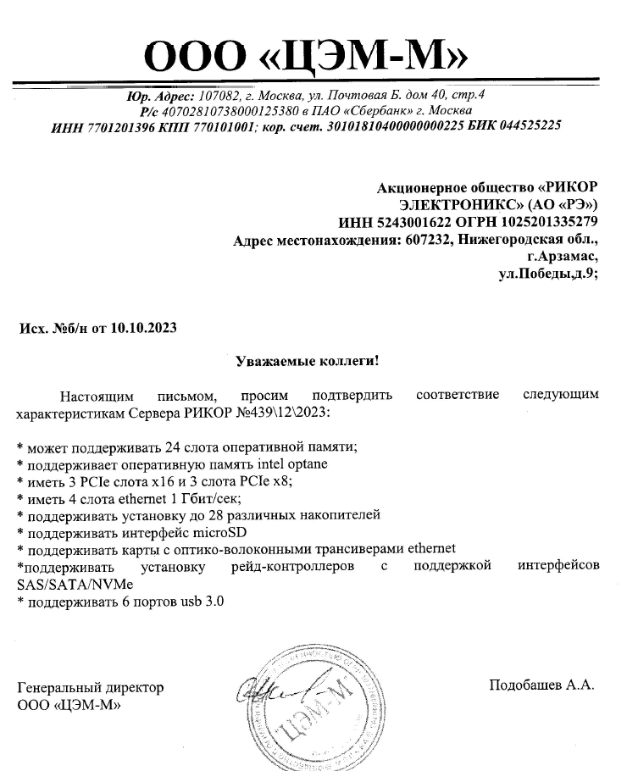

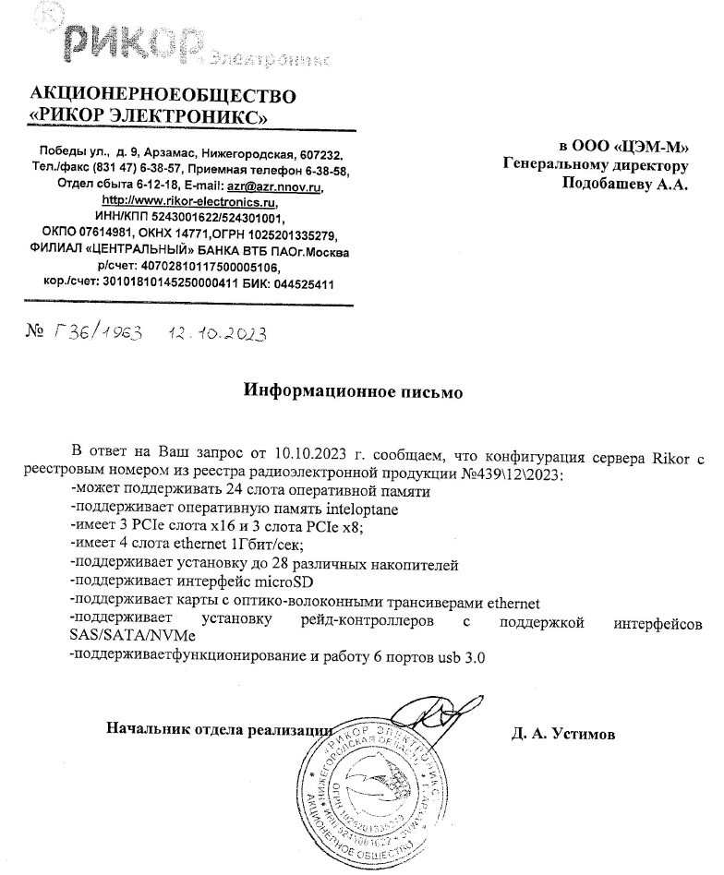
Ознакомившись с содержанием заявки Заявителя, представленными документами, Комиссия УФАС приходит к выводу о том, что у комиссии Заказчика отсутствовали достаточные основания для признания заявки Заявителя несоответствующей требованиям извещения. Приняв решение
об отклонении заявки Заявителя, комиссия Заказчика допустила нарушение
п.п. а) п. 1 ч. 5 ст. 49 Закона о контрактной системе.
Выявленное в действиях аукционной комиссии Заказчика нарушение является существенным, что дало основания для выдачи обязательного для исполнения предписания о его устранении.
Комиссия УФАС, руководствуясь ст. 99, 106 Закона о контрактной системе,

РЕШИЛА:

- Признать жалобу ООО «ЦЭМ-М» обоснованной.
- Признать в действиях аукционной комиссии Заказчика нарушение п.п. а) п. 1 ч. 5 ст. 49 Закона о контрактной системе.
- Выдать Заказчику, аукционной комиссии, оператору электронной торговой площадки предписание об устранении выявленного нарушения.
- Передать материалы дела уполномоченному должностному лицу для рассмотрения вопроса о возбуждении дел об административном правонарушении в отношении членов аукционной комиссии Заказчика.

Настоящее решение может быть обжаловано в судебном порядке
в течение трёх месяцев со дня принятия.

